OA 26 | 2. Observa la tabla que muestra el número de mascotas de niños de 5° básico.  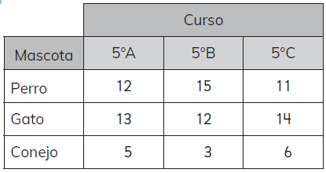  - ¿Cuántos estudiantes tienen conejo? ______________________________  - ¿Cuántas mascotas tienen en el 5° B? ______________________________ | 5° Básico  Tomo 1  Capítulo 9  Información en tablas.

